ЛЕКЦИЯ 4

ТЕХНОЛОГИИ ИЗМЕРЕНИЙ НА ЦИФРОВОЙ ПЕРВИЧНОЙ СЕТИ PDH

Настоящая лекция посвящена изучению измерительной концепции на сети плезиохронной цифровой иерархии (ПЦИ или PDH). Но с учётом того, что в настоящее время плезиохронная сеть практически уже не используется самостоятельно, а лишь в составе более скоростной цифровой сети (как правило – сети синхронной цифровой иерархии – СЦИ или SDH, рис. 4.1), концепция измерений PDH является, во-первых, частью концепции измерений SDH. Во-вторых, выпускаемое, и, конечно же, вновь разрабатываемое оборудование поддерживает интерфейсы как PDH, так и SDH (прежде всего по битовой скорости, типам кодирования и т.д.), поэтому обозначается через PDH/SDH (что и будет присутствовать в материалах данной лекции).

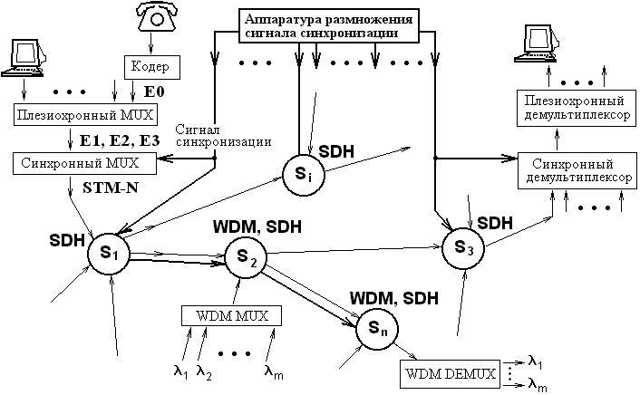
Рис. 4.1. Схема построения цифровой сети PDH/SDH

Хотя, как было упомянуто, сеть PDH уже практически не находит самостоятельного применения, измерительная концепция PDH, а точнее PDH/SDH, остаётся по-прежнему весьма важной для цифровых телекоммуникационных систем. Последнее связано с широким применением потоков PDH при организации различных видов передачи: телефонная связь (Е1), цифровое кабельное телевидение (Е3), и тому подобное. По этой причине измерения на сети PDH представляют актуальную задачу для телекоммуникационных систем [3].

Первичная цифровая сеть на основе PDH/SDH состоит из:
- узлов мультиплексирования (мультиплексоров), выполняющих роль преобразователей битовой скорости между каналами различных уровней иерархии,
- каналов стандартной пропускной способности,
- регенераторов, восстанавливающих цифровой поток на протяженных трактах, и
- цифровых кроссов, которые осуществляют коммутацию каналов первичной сети.

Основной тип аппаратуры – мультиплексор. Битовые скорости каналов PDH/SDH представлены в табл. 4.1.

Таблица 4.1
Скорости передачи системы PDH |  | Скорости передачи системы SDH
Уровень PDH | Скорость передачи, кбит/с | Уровень SDH | Скорость передачи, Мбит/с
Е1 | 2048 | STM-1 | 155,520
Е2 | 8448 | STM-4 | 622,080
Е3 | 34368 | STM-16 | 2487,320
Е4 | 139264 | STM-64 | ~ 1 Гбит/с

4.1. Особенности измерений параметров потока Е1

Поток Е1 – первичный канал иерархии PDH, является основой для вторичных телефонных сетей и ISDN. По сравнению с остальными каналами иерархии PDH, этот канал имеет: безцикловую (неструктурированный), цикловую, сверхцикловую структуру и канал сигнализации, используемый во вторичных сетях. Остальные каналы иерархии PDH имеют только цикловую структуру.

Неструктурированный поток Е1 – это цифровая последовательность (как правило …0, 1, 0, 1…), передаваемая со скоростью 2048 кбит/с. Используется для переноса сигнала синхронизации.

Описание структуры потока Е1 изложено в следующих стандартах МСЭ-Т:
- МСЭ-Т G.703 Физические/электрические характеристики интерфейсов;
- МСЭ-Т G.704 Структура синхронных циклов;
- МСЭ-Т G.706 Цикловая структура (FAS) и контрольная сумма (CRC);
- МСЭ-Т G.821 Параметры на ошибки в международных каналах связи;
- МСЭ-Т М.550/М.2100 Сервисные нормы на международные каналы связи.
Основные группы измерений (физического, канального и сетевого уровня модели OSI) потока Е1 представлены в табл. 4.2.

Таблица 4.2
Уровень | Измерения
Физический | 1. | Измерения параметров интерфейса МСЭ G.703 (импеданс, напряжение в электрическом линейном тракте, уровня оптической мощности в оптоволоконном тракте и т.д.) | G.703
Физический | 2. | Измерение соответствия формы сигнала требованиям МСЭ-Т | G.703
Физический | 3. | Определение типа линейного кодирования и измерения правильности линейного кодирования (кодовые ошибки) | G.703
Физический | 4. | Измерения частоты сигнала и ее вариаций (джиттера и вандера) | G.703
Канальный | 5. | Измерения параметров ошибки | G.821  G.826  М.2100
Канальный | 6. | Анализ цикловой и сверхцикловой структуры Е1 | G.821  G.826  М.2100
Канальный | 7. | Анализ контрольных сумм (CRC-4) | G.821  G.826  М.2100
Канальный | 8. | Измерения параметров синхронизации, анализ "проскальзываний" | G.821  G.826  М.2100
Канальный | 9. | Эксплуатационный анализ | G.821  G.826  М.2100
Сетевой | 10. | Анализ по битам Е

Измерения по МСЭ-Т G.703:
- тип используемой кабельной пары, нагрузочный импеданс,
- параметры цифрового импульса (номинальное пиковое напряжение импульса, ширина импульса, отношение амплитуд положительного и отрицательного импульса для электрических линий, отношение по ширине положительного и отрицательного импульса).
4.1.1. Измерения канального уровня Е1
Общие измерения по G.821:
- параметры наличия сигнала, готовности канала и его неготовности (М.2100/550);
- число и частота возникновения битовых и кодовых ошибок;
- число и частота возникновения блоковых ошибок и ошибок CRC;
- число нарушений цикловой и сверхцикловой структуры;
- процент секунд, пораженных ошибками, секунд, несколько раз пораженных ошибками и минут деградации качества связи (М.2100/550).
Общие измерения по G.826:
- частота принимаемого сигнала, максимальное и минимальное значение частоты;
- уровень битовых проскальзываний, частота битовых проскальзываний;
- уровень фазового дрожания сигнала, джиттера (частоты или периода фазового дрожания с частотой выше 10 Гц) и вандера (ниже 10 Гц);
- число секунд потери синхронизации и процент секунд потери синхронизации.

Сетевой уровень: анализ цикловой и сверхцикловой структуры потока Е1.
Существует три основных варианта цикловой структуры Е1:
А) неструктурированный поток,
Б) с цикловой структурой и
В) с цикловой и сверхцикловой структурой.

Неструктурированный поток Е1 используется в сетях передачи данных и не имеет разделения на каналы по 64 кбит/с. Измерения неструктурированного потока не требуют анализа цикловой структуры. Анализ потока Е1 сводится к измерениям физического уровня и оценке параметра ошибки (BER, то же самое – вероятности ошибки РЕ).

Поток Е1 с цикловой структурой имеет разделение на 32 канала ОЦК по 64 кбит/с в форме разделения на канальные интервалы (Time Slot - TS) от 0 до 31 (рис. 4.2).

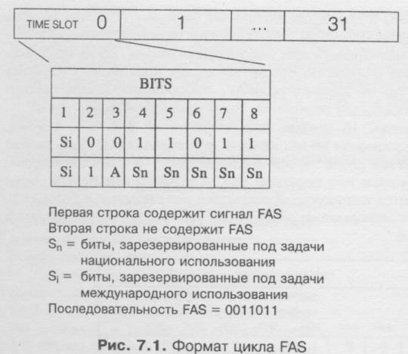
Рис. 4.2. Формат цикла (FAS) потока Е1 с цикловой структурой
Нулевой канальный интервал отводится под передачу сигнала цикловой синхронизации FAS (Frame Alignment Signal).

В отечественной терминологии этот вариант цикловой структуры получил название ИКМ-31. Используется в ISDN и B-ISDN.

Когда идет передача/прием информации в виде сверхциклов MFAS, индивидуальная информация FAS каждого цикла теряет значимость. Необходимо рассматривать всю информацию FAS – все 16 циклов (рис. 4.3).
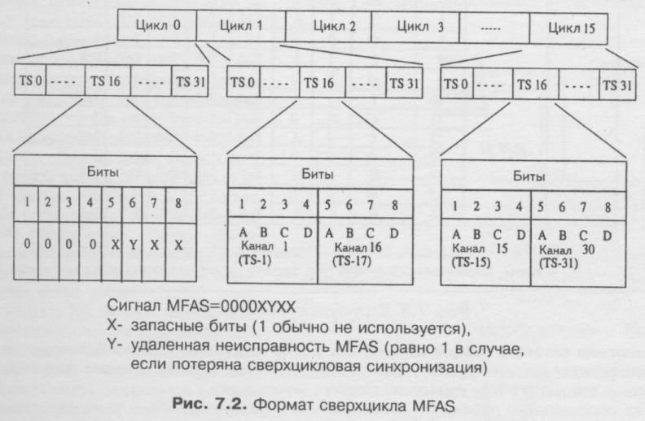
Рис. 4.3. Формат сверхцикла (MFAS) потока Е1 с цикловой и сверхцикловой структурой

Сумма контрольной последовательности CRC-4 в составе сверхцикла часто используется при передачи потока Е1 для идентификации возможных ошибок. CRC-4 позволяет определить ошибки передачи Е1 в процессе сервисного мониторинга при работающем канале.
Принцип CRC-4 базируется на простом математическом расчете, производимом в каждом сверхцикле данных. Оборудование передачи Е1 производит расчет суммы CRC-4 и включает результаты суммы в сигнал следующего сверхцикла. Оборудование приемника принимает сигнал и производит аналогичный расчет и сравнение полученной суммы и переданной в следующем сверхцикле. Если в двух полученных суммах имеется расхождение, генерируется сигнал ошибки CRC-4.

Метод CRC-4 – это анализ эффективности использования контрольной последовательности.

Когда оборудование приемника получает информацию об ошибке CRC-4, оно генерирует бит Е для сообщения передатчику о принятой ошибке (рис. 4.4). Происходит взаимная передача Е-битов.

Передача битов Е дает возможность мониторинга качества связи в любой точке сети, но не обеспечивает идентификацию типа ошибки [3, 10].

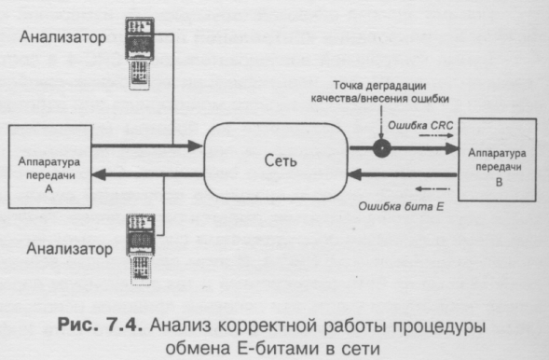
Позволяет анализировать:
– потерю сигнала,
– индикацию неисправности и
– индикации неисправности на удаленном конце.
Рис. 4.4. Анализ корректной работы процедуры обмена Е-битами в сети
В таблице 4.3 представлен список основных параметров, анализируемых в измерениях канального уровня сети PDH.

Таблица 4.3
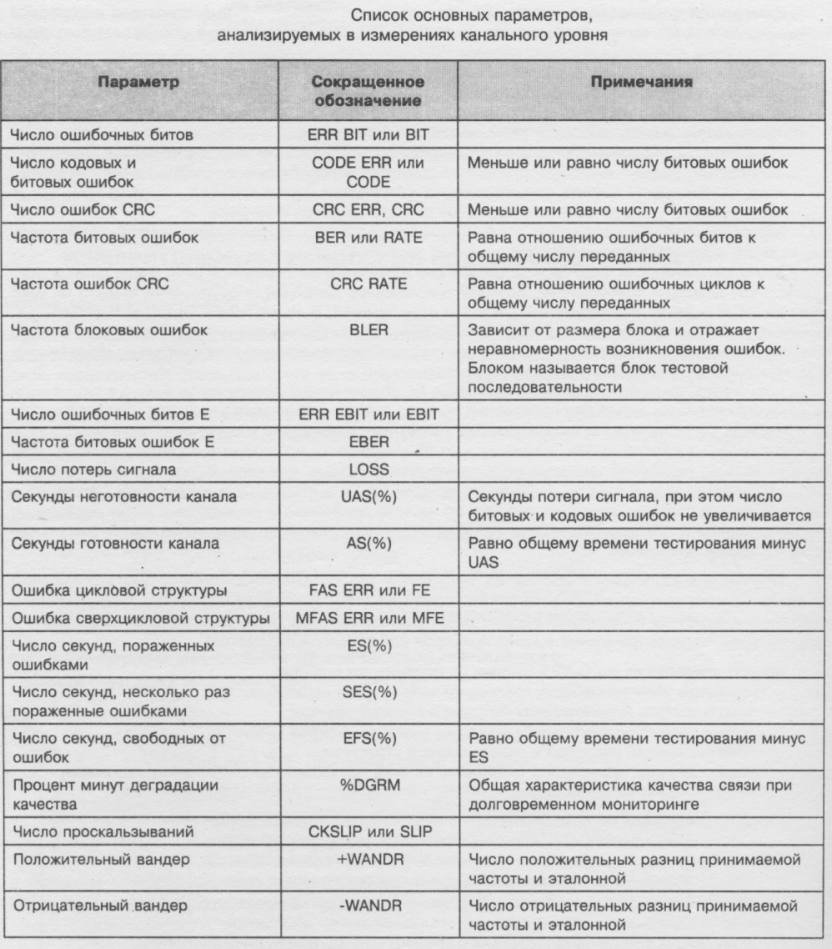
На рис. 4.5 представлены схемы подключения измерительного оборудования к сети PDH/SDH.

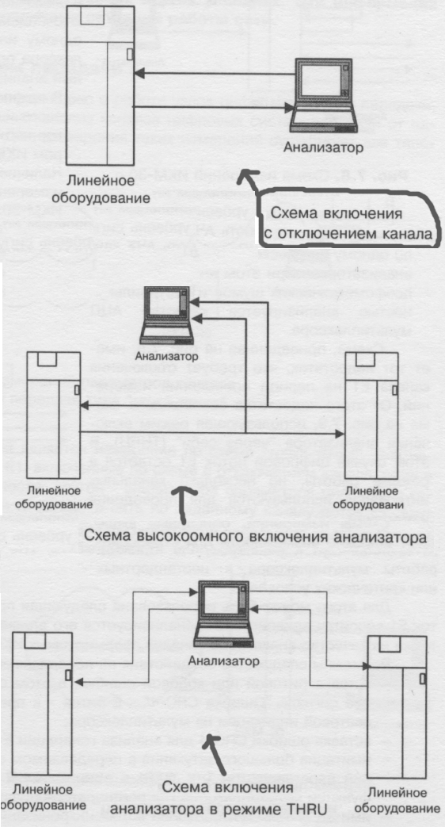
Подключение производится:
1. С отключением от сети (рис. 4.5, а);
2. Высокоомное подключение (б);
3. С использованием режима THRU
(в том числе в режиме стрессового тестирования, в).

Особенность эксплуатационного мониторинга – не допускается воздействий на работающие цифровые каналы

Используемое оборудование –

1. анализаторы цифровых систем PDH,

2. Модульные анализаторы,

3. Комбинированные анализаторы PDH/SDH,

4. Портативные тестеры PDH

5. Эксплуатационные тестеры-анализаторы, имеющие в составе генератор цифрового потока PDH,

6. Тестеры-мониторы, не имеющие генератора цифрового потока и предназначенные для пассивного мониторинга работы PDH.
Рис. 4.5. Варианты подключения измерительного оборудования к цифровой сети: а – с отключением, б – без отключения, в – режим thru
а
б

в

4.2. Особенности тестирования потоков Е2, ЕЗ и Е4

1. Основным отличием измерительных технологий анализа каналов PDH иерархии выше Е1 от измерительных решений анализа Е1 является более узкая спецификация измерений, связанная с тем, что потоки Е2, ЕЗ и Е4 не имеют сверхцикловой структуры.

2. Мультиплексорное оборудование PDH уровней Е2, ЕЗ и Е4 не выполняет функции аналого-цифрового преобразования, что также уменьшает общую спецификацию тестов.

Измерительная технология потоков Е2, ЕЗ и Е4 включает в себя измерения:
- мультиплексорного оборудования,
- каналов цифровых систем передачи,
- эксплуатационного мониторинга сети.

Метод: вносимых искажений с последующим измерением результата
Обычно параметрами воздействия являются:
- внесение битовой и цикловой ошибки;
- имитация низкого качества канала (высокий процент ошибок во входящем сигнале);
- имитация нарушений в цикловой структуре входящего сигнала;
- внесение сдвига по частоте входящего сигнала (для реализации таких измерений анализатор обычно синхронизируется от мультиплексора для внесения определенного сдвига по частоте);
- внесение джиттера;
- внесение ослабления цифрового сигнала по уровню.
Основными параметрами измеряемого отклика являются:
- анализ работы световой индикации мультиплексора, его самодиагностики, выходных сигналов индикации неисправностей;
- выходной параметр ошибки (ВЕR);
- последовательности ошибок (SES);
- джиттер на выходе;
- амплитуда передаваемого сигнала.

Сравнительная характеристика анализаторов потока Е1 представлена в табл. 4.4 [3].
Таблица 4.4
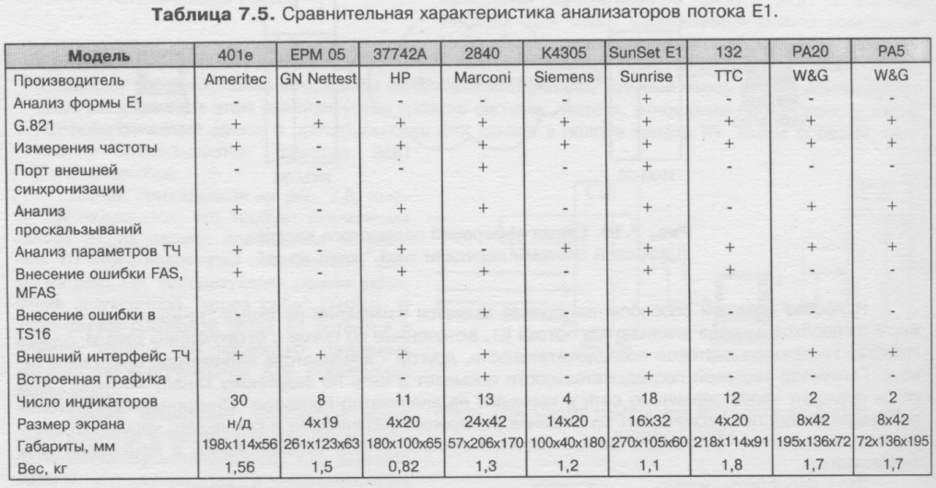

Общая схема мониторинга первичной сети PDH/SDH представлена на рис. 4.6.
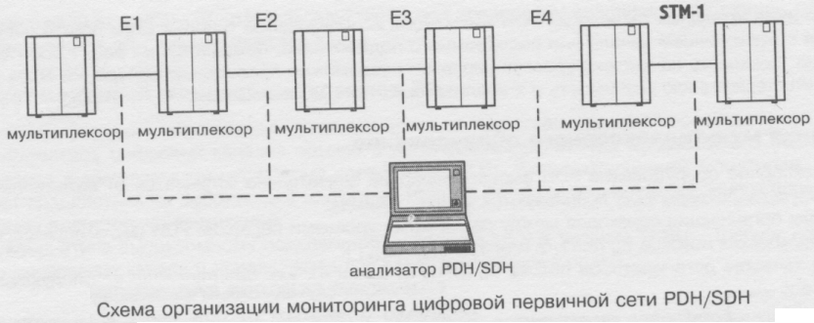
Рис. 4.6. Схема мониторинга сети PDH/SDH

Основные технические характеристики анализаторов PDH и портативных тестеров PDH представлены в табл. 4.5 и 4.6 соответственно.

Таблица 4.5
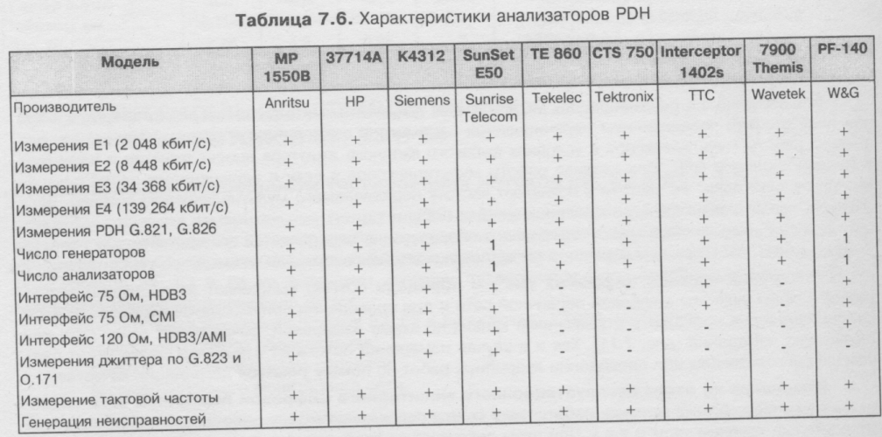

Таблица 4.6
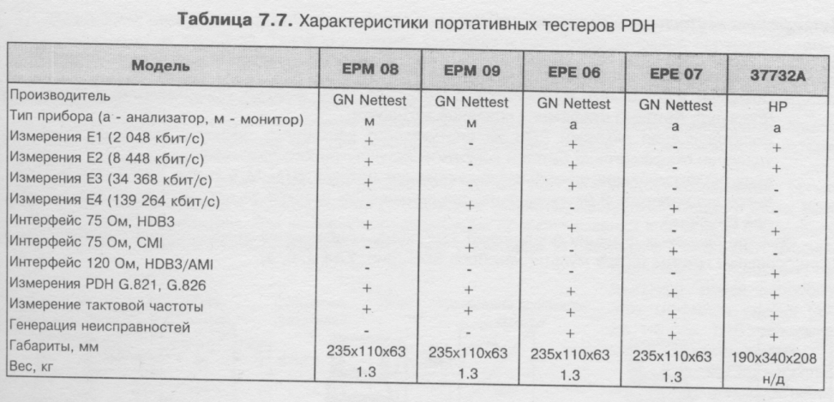
КОНТРОЛЬНЫЕ ВОПРОСЫ

- Перечислите основные компоненты цифровой сети плезиохронной цифровой иерархии.
- Какие основные типы потока Е1 Вы знаете (в зависимости от их цикловой структуры) ?
- Назовите основные группы измерений потока Е1.
- Какие виды измерений проводятся для потока Е1 канального уровня ?
- Что понимается под методом контрольных сумм ?
- С какой целью используются так называемые «биты Е» в цифровых системах передач ?
- Изобразите основные схемы включения измерительного оборудования.
- В чём состоит отличие тестирования потоков Е2…Е4 от тестирования потока Е1 ?
- Что можно сказать о схеме мониторинга сети PDH/SDH ?
- Какими основными функциями должны обладать тестеры PDH ?

